天王盖地虎，宝塔镇河妖
首先看一下整体思路：
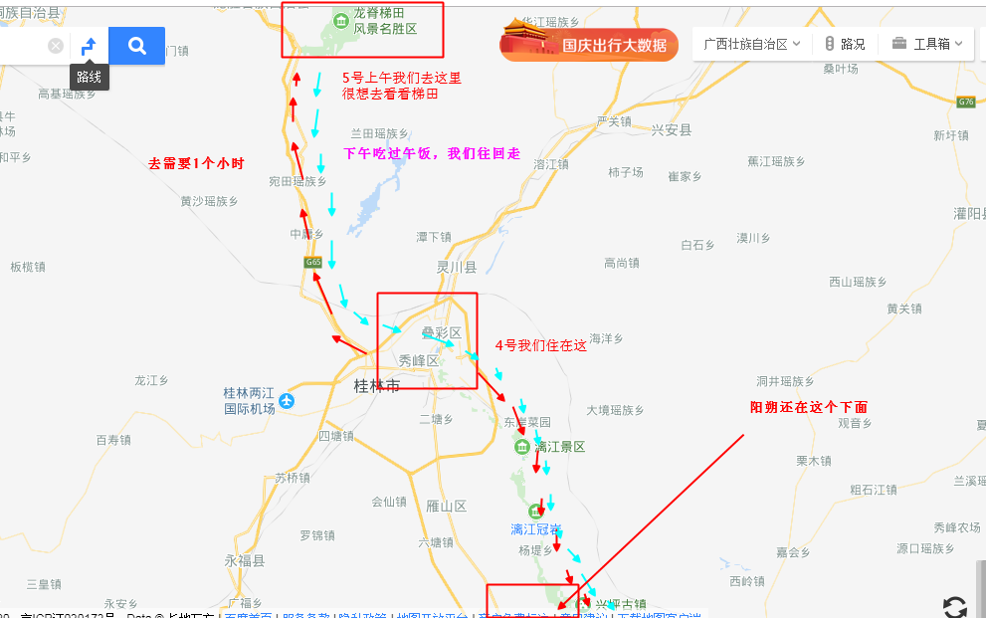

精细化操作（方案一）：
5号上午龙脊梯田，这个景区很大，所以玩一上午应该是绝对能玩的了
根据百度地图数据，去的话要一个半小时。
所以我们7.30就出发。到那9.00
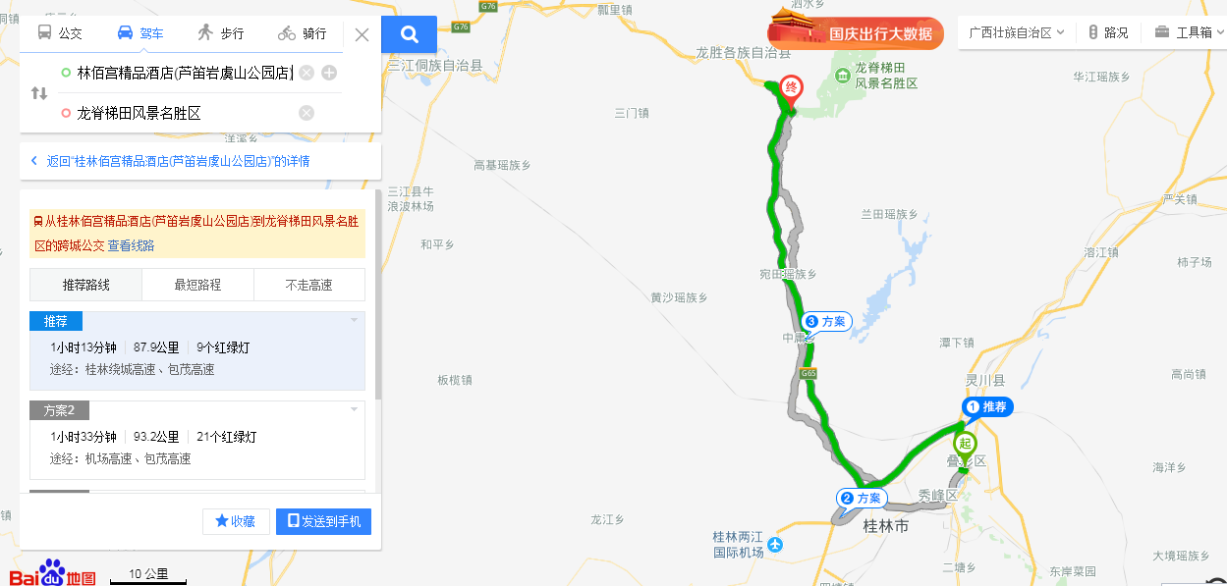
游玩2.30小时之后，时间差不多是12.00之前。
找饭吃，为此我观察了一下龙脊梯田周边（这个地方，基本上是没吃的）：
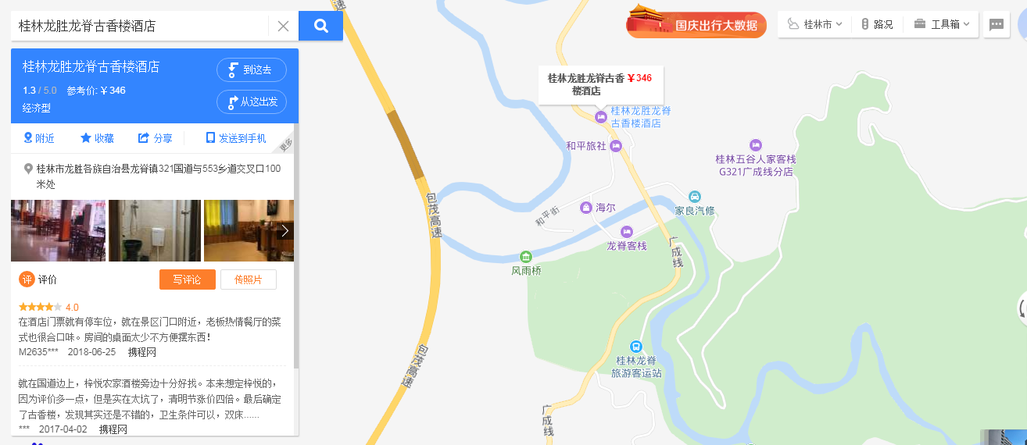
目前为止，只发现这一家能吃的。好吧。。。。
那吃饭，算上开车到饭店吃完，我们怎么滴也得2个小时。那么时间就到了下午两点。
14:00
我们需要往回走了。还是原路返回是不是靠得住一点？因为只有这一条路
接下来我们去大禹谷镇
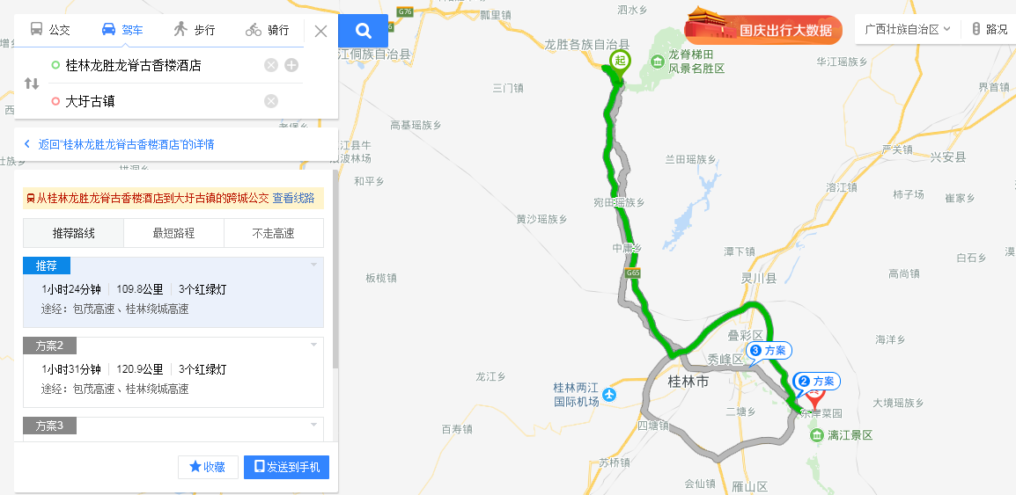
需要一个半小时，算两小时吧。
到的时候4点钟。
我们玩一个小时差不多了，我感觉都不用，因为我更加倾向于另外一个古镇：兴坪古镇
玩了一个小时之后就是5:00
好吧，有点晚，我感觉还是直接去兴坪古镇吧
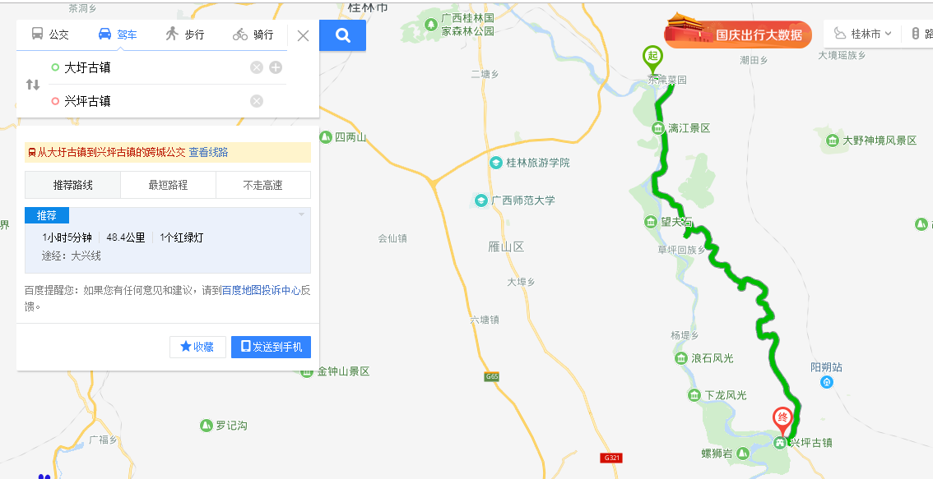
从大禹谷镇到兴坪古镇需要一个小时，假设我们不停留在大禹谷镇，那么时间就到了17.00，也就是下午5点钟
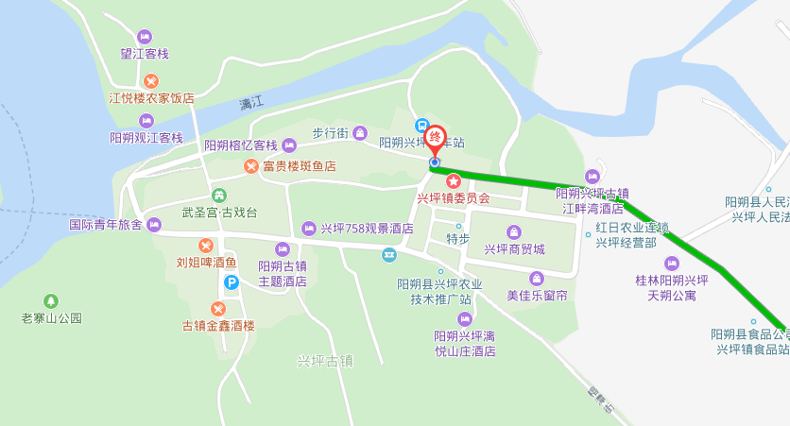
我看这地方，除开停车以外，没有难点。1个小时吧。
那时间就到了下午的6点钟，说实话要吃饭了。我们就先吃饭。
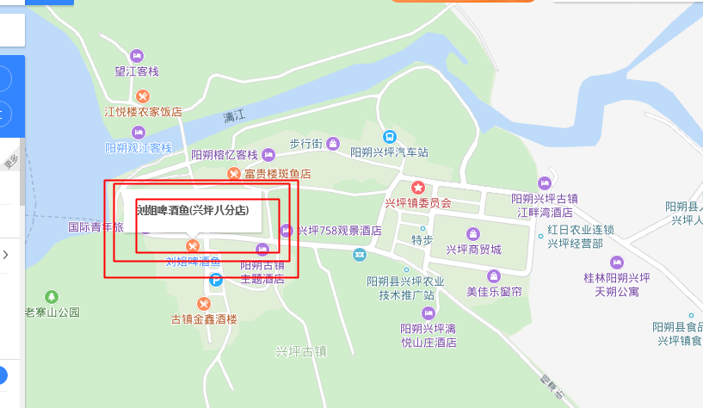
直接吃这个就好了，不用想了。
啤酒鱼，很多人推荐。
这个不排除要等位，所以，我们吃完饭，我感觉得晚上8点钟了。然后我们老司机开夜车，去阳朔西街。。。
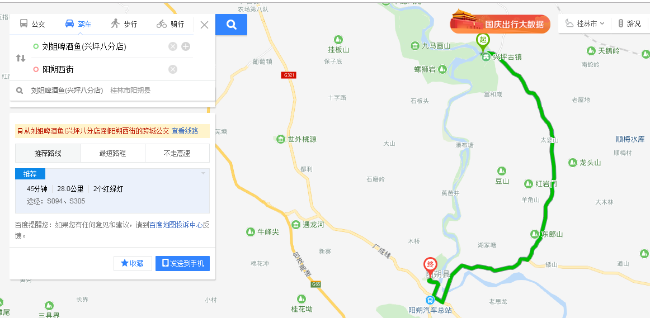
这里显示45分钟，我觉得要一个半小时，因为，靠近阳朔堵车很厉害，那么我觉得，我们9.30，应该能够到西街。这个时候，大家需要休息一下的。因为一天的舟车劳顿。所以我们先去酒店。+休息的话，一个半小时应该够了。
时间到了11点，那么西街路上还有没有人，我就不知道了，酒吧肯定是开门的。但是我带着孩子，我想不能太晚了，所以这个方案不可行。
那么换一个方案，我想先留着梯田。。。那就放弃掉古镇吧，第一天，毕竟拍照晚上是不行的。直接从桂林去阳朔？住桂林的唯一目的成了去梯田（感觉有点浪费时间）。不过姑且试试够不够时间。
直接从梯田回来，去阳朔！

方案二：
时间接着下午两点：
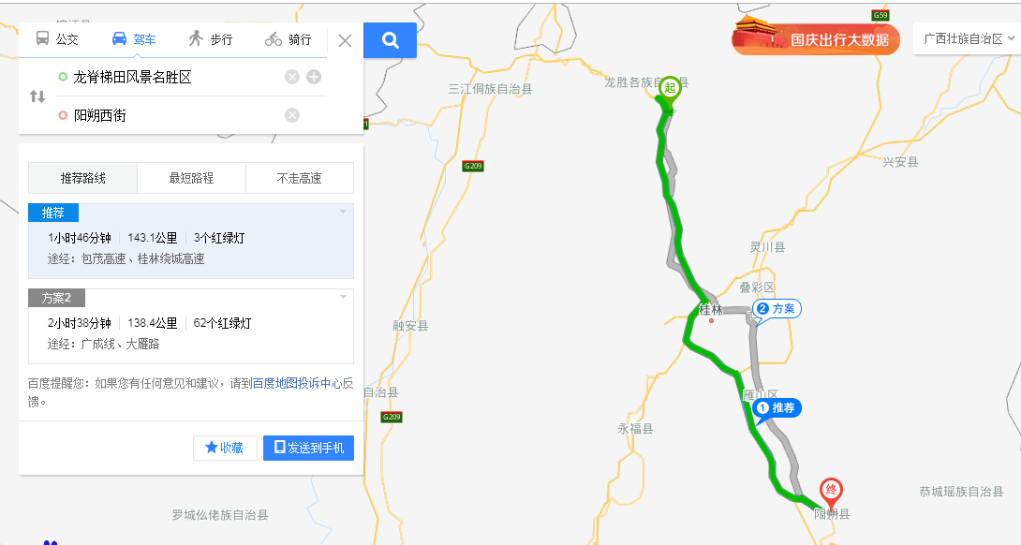
百度地图提示，需要一个小时46分钟，那么时间就到了下午的差不多4点钟
怎么滴我们也要先去酒店休整一下吧。这样子的话，休息一个半小时，时间到了5.30，刚好吃晚饭。那么天黑了，女孩子不能拍出好的照片，是不是不好。
假设放弃掉照片。我们可以拥有的是，西街夜景，个人觉得还可以。能看，带不走。
还有西街的热闹，酒吧的喧嚣，等等。。。
既然是晚上了，肯定就不会有其他活动了。
好，时间到了第二天了。
第二天。。
第一天大家都比较累了，所以我们还是7.30起床。。。8点出发。
直接去漓江游玩，主要是九马画山，这个要坐船，所以我们不能开车，时间完全把握不住，不过，印象中，坐船不会太久，所以我想，应该找个码头就能去了。
码头！！！！！！
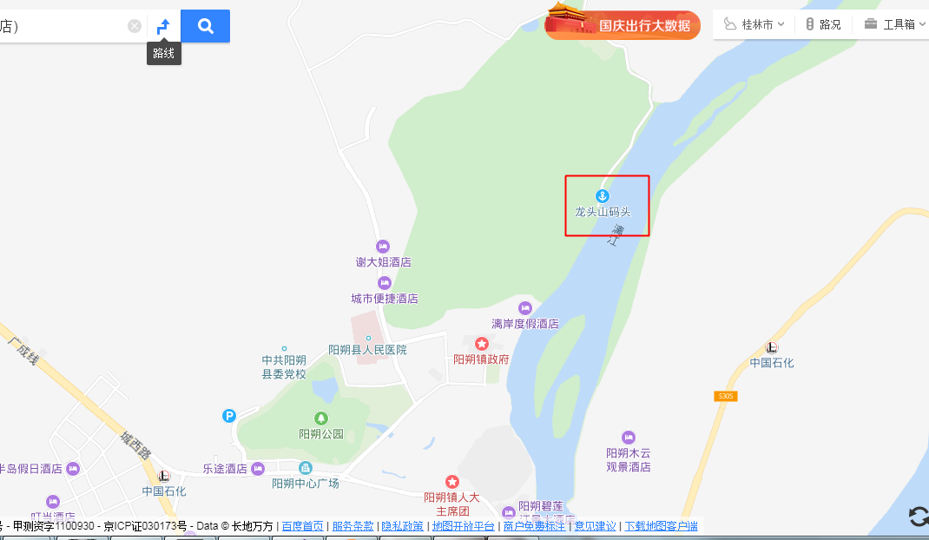
这有一个。。。。
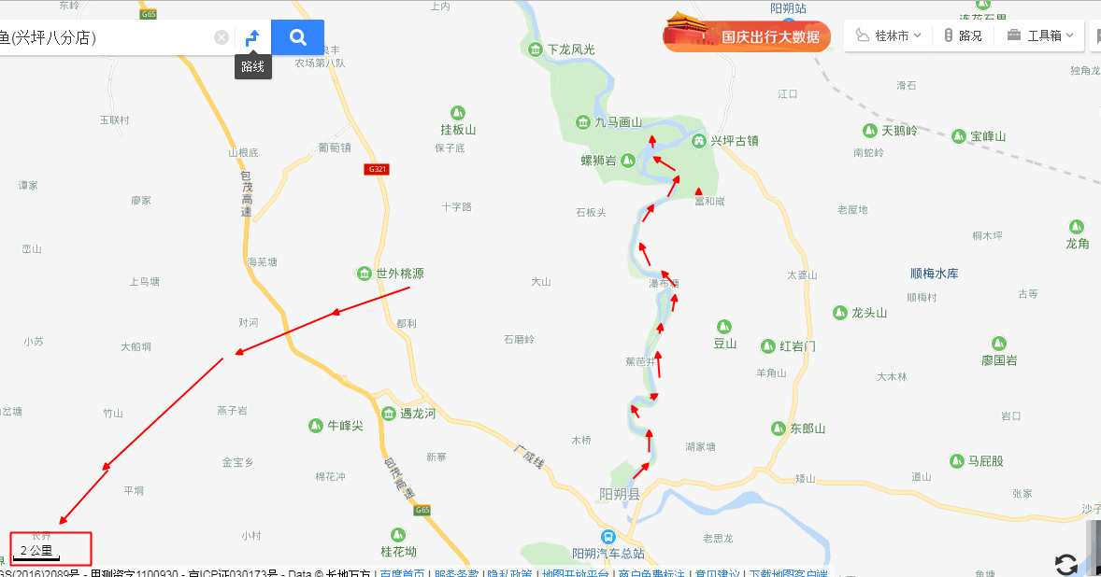
大家关注一下比例尺，我感觉有蛮远的，船他毕竟是船，为此我搜了一下百度船的平均速度。
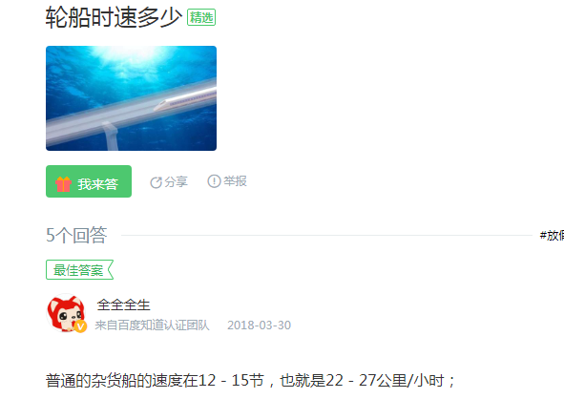
所以，我想，按照22公里每小时的速度。这得
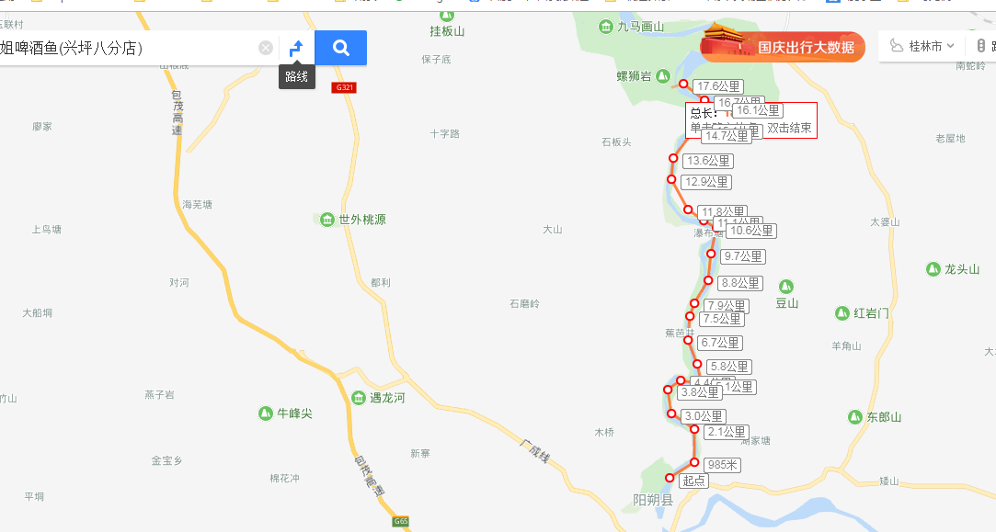
17公里。。。。
需要大概46分钟，符合预期，我还想去兴坪古镇看看，所以，预留一个半小时，上岸看看？
所以，时间就是1.30+46 = 2个小时16分钟。
时间到了10:00左右，11:00之前，所以，我们需要赶紧回去阳朔吃个下午饭。
12点之前可以到阳朔。
吃个饭，一个半小时。那么时间就到了下午1:30
我们然后去那些陆地上的景点
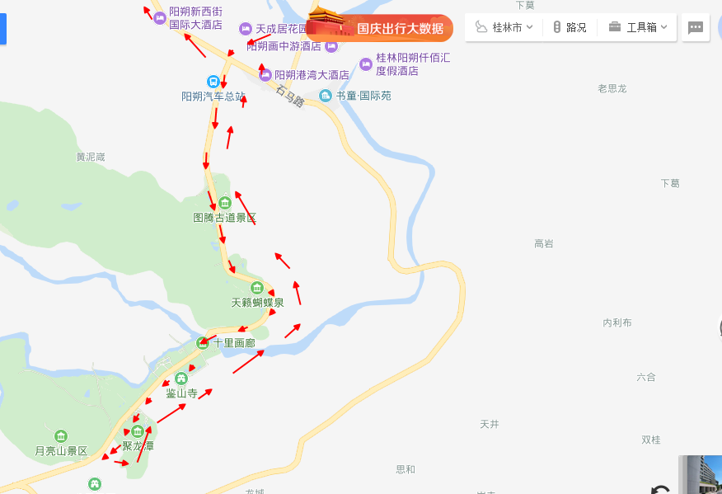
大概就这几个景点。这些是要门票的，门票钱待定。这些，够玩一个下午
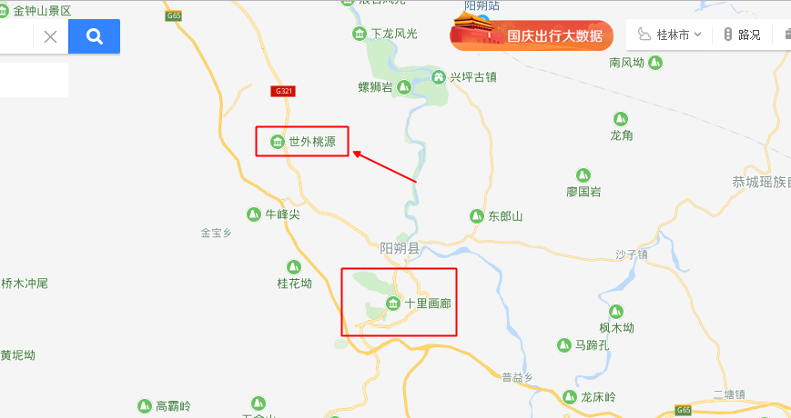
这里我想我们就不去了，不顺路。
我感觉，下面那些地方最少需要4个小时能来回。所以，我们应该5.30的时候可以回阳朔。吃饭，就随便哪里吃了。
然后吃完饭。大概晚上7点钟，我们往回走。这样是不是太赶了。
我们最快到广州要7个小时。也就是凌晨2点，这里需要大家到时候看着办了，不够时间就要早点走了。
还有另外一个方案：
忍痛割爱龙脊梯田（方案三）：
时间就到了5号上午的7.30 了。
第一晚，我们直接到阳朔，这样做的目的是节省了从桂林到阳朔的车程了。感觉浪费在路上太可惜了。
这样子，时间和地点就比较集中了。
上午，游漓江。
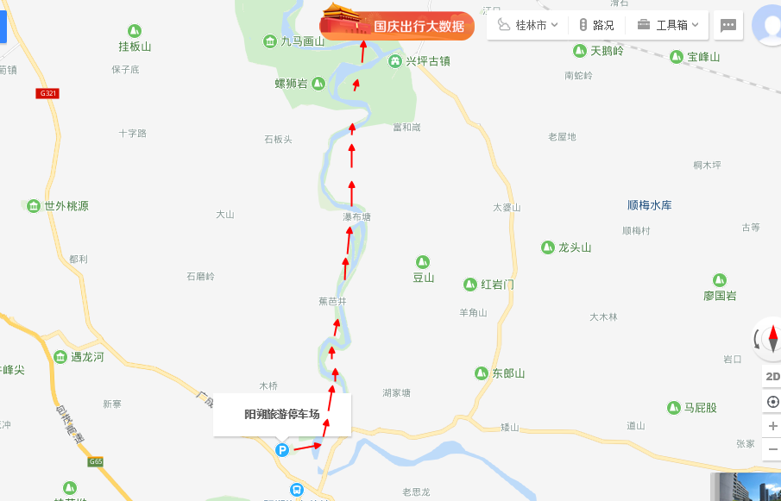
中午返回阳朔。
下午去看陆地项目
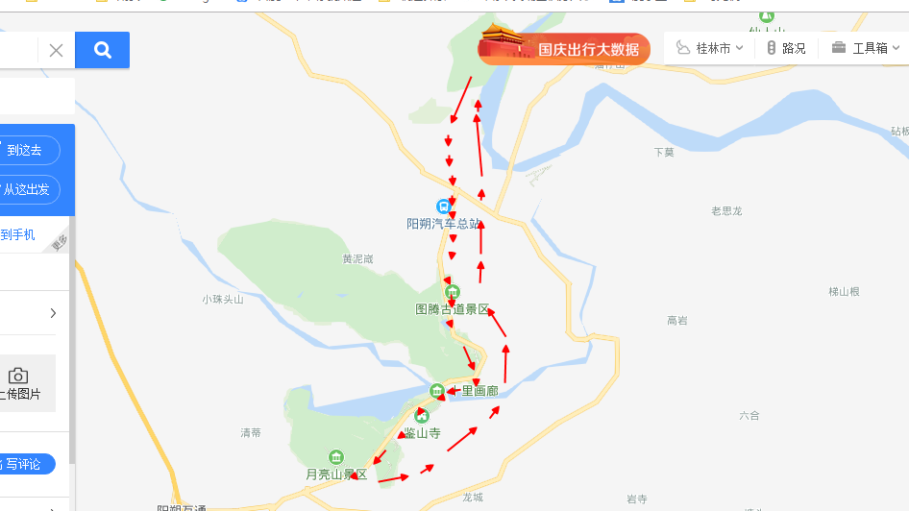
夜晚在阳朔吃饭。
在阳朔睡。
然后，这样子花销大一点。。。。因为两晚都在阳朔。
好吧，第二天（6号）清早，好好休息。。。。
我们去古镇玩一玩。
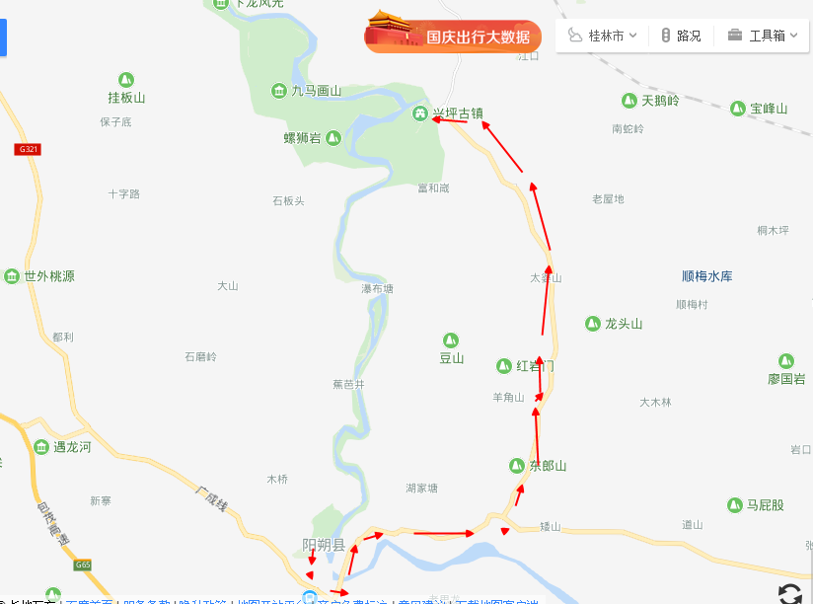
大概是这样子。
然后，玩的差不多，直接回吧。
也就是拍拍照，然后，古镇周边走走，我觉得，一上午，肯定是够玩的。
下午直接吃个饭好好休息一下（在车上休息一下）。下午两点左右，开车回来。
到家时间也还好。晚8点前吧。大家决定。

我投方案三，因为第二天余地比较大，我们好安排和决定是否早点回来。
毕竟重要项目第一天（5）都玩完了。

